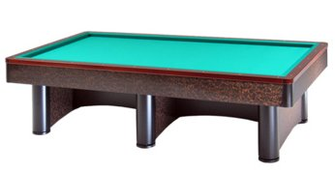

“IV^ Prova di selezione Master Boccette”
Perugia 18/19-02-2017

Orari e sedi di gara:

Locchi Mauro | RA 01 | Sabato 18 ore 11,00 | Csb Il Kiwi
Giacchini Valerio | RA 02 | Sabato 18 ore 11,00 | Csb Il Kiwi
Minguzzi P.Paolo | RA 03 | Sabato 18 ore 20,30 | Csb Il Kiwi
Casadei Sauro | RA 04 | Sabato 18 ore 20,00 | Csb Il Kiwi
Gallamini Mario | RA 05 | Sabato 18 ore 21,30 | Csb Il Kiwi
Garavini Maurizio | RA 06 | Sabato 18 ore 20,30 | Csb Il Kiwi
Franchini G.Luca | RA 07 | Domenica 19 ore 10,00 | Csb Il Kiwi
Bonoli Gabriele | RA 08 | Domenica 19 ore 12,00 | Csb Il Kiwi
Valzania Maurizio | RA 09 | Domenica 19 ore 11,00 | Csb Il Kiwi
Babini Francesco | RA10 | Domenica 19 ore 10,00 | Csb Il Kiwi
Molduzzi Luca | RA11 | Domenica 19 ore 12,00 | Csb Il Kiwi
De Lorenzi Daniele | RA12 | Domenica 19 ore 11,00 | Csb Il Kiwi
Tumedei Massimo | RA13 | Domenica 19 ore 11,00 | Csb Il Kiwi
Morelli Sante | RA14 | Domenica 19 ore 10,00 | Csb Il Kiwi
Morriello Alberto | RA15 | Domenica 19 ore 12,00 | Csb Il Kiwi
Ricci Fabrizio | RA16 | Domenica 19 ore 11,00 | Csb Il Kiwi

Sedi di gioco: CSB Il KIWI Strada Pievaiola,166 F/2 A-PERUGIA

